- OBJETO DEL PROCESO

ACTUALIZAR, MANTENER Y CONSERVAR LA RED DE MICROONDAS AVIAT NETWORKS (ETAPA 2) VIGENCIA FUTURA
- OBLIGACIONES ESPECÍFICAS DEL CONTRATISTA

- Dar cumplimiento de todas las especificaciones y condiciones técnicas descritas en el Formato No. 8 Especificaciones Técnicas, en el lugar y plazos establecidos en el contrato.
- Cumplir con el alcance y descripción del factor técnico ofrecido y sobre el cual fue objeto de asignación de puntaje en el proceso de selección.
- Asumir el costo de la carnetización de todo el personal que vincule para el cumplimiento del contrato, conforme al procedimiento que le señale la administración del aeropuerto. La administración del aeropuerto dará la información sobre el precio de este servicio.
- Se compromete para con la AEROCIVIL a pagar a su personal los salarios, prestaciones sociales y demás emolumentos que se deriven de la ejecución del presente contrato de conformidad con lo establecido en las normas que regulan la materia, así como cumplir con las demás disposiciones laborales aplicables.
- Se compromete a tener vinculados a sus empleados permanentemente y mientras dure la ejecución del contrato a los sistemas de previsión social, salud, pensión y riesgos profesionales, de conformidad con lo establecido en la Ley 100 de 1993, la Ley 797 de 2002, el Decreto 1295 de 1994 y demás normas que regulen la materia, al pago de contribuciones parafiscales, y a salir al saneamiento y defensa de los derechos de la Aerocivil, en el evento de reclamaciones de terceros por causa o con ocasión de la prestación de los servicios.
- Está obligado a responder a la AEROCIVIL por las eventuales reclamaciones laborales derivadas de la ejecución del contrato; así como por los perjuicios que por motivo de su negligencia, imprudencia o impericia se causen a las personas y/o los bienes de la AEROCIVIL o de terceros con ocasión de la ejecución del contrato.
- Colocar las respectivas señales de seguridad con el fin de evitar posibles accidentes.
- Mantener en perfecto estado de aseo y orden el área de trabajo y las zonas aledañas a las mismas.
- Implementar y hacer seguimiento a un programa HSSE, para todo el personal involucrado en la ejecución del contrato.
- Asumir los riesgos a su cargo, conforme a la distribución de los mismos contenidos en el Formato No. 9 Matriz de Riesgos.
- Dar a conocer a la AEROCIVIL cualquier reclamación que indirecta o directamente pueda tener algún efecto sobre el objeto del contrato o sobre sus obligaciones.
- Cumplir con el plan de garantías ofertadas.
- Responder ante AEROCIVIL por las fallas que le sean atribuibles respecto del objeto del presente contrato y los demás documentos vinculantes del proceso.

- CARACTERÍSTICAS, ACTIVIDADES Y REQUERIMIENTOS TÉCNICOS

3.1 GENERALIDADES

- Los equipos, dispositivos y sus accesorios a suministrar deben ser nuevos, originales de fábrica y acordes con las especificaciones y tolerancias requeridas.

- La información sobre cada uno de los componentes del equipo (tarjetas, módulos, fuentes, unidades de ventilación, filtros, protecciones, etc.) debe ser detallada e incluir una descripción completa de funcionamiento de este.

- Entiéndase documentación o documento técnicos como aquellos documentos que demuestren las especificaciones técnicas detalladas emitidas por el fabricante para identificar fácilmente los aspectos y características que forman parte de la propuesta, a fin de reconocer las especificaciones técnicas mínimas requeridas por la Entidad.

- Los documentos técnicos para demostrar el cumplimiento del detalle técnico especificado en cada uno de los Ítems del Formato 8, serán única y exclusivamente los que se describen a continuación:

        - Ficha técnica (datasheet): es un documento que resume el funcionamiento y otras características técnicas de un equipo o sistema, generalmente detallada: nombre del equipo o sistema, fabricante, modelo, características funcionales, propiedades distintivas, información sobre normas de seguridad y uso, medidas, especificaciones técnicas propias, propiedades, etc.

        - Guía de usuario: también conocida como Manual de usuario, es un documento de comunicación técnica destinado a dar asistencia a las personas que utilizan un sistema o equipo en particular.

        - Manual de usuario del software: es un documento técnico de un determinado sistema informático que permite dar asistencia a los usuarios que interactúan con la funcionalidad requerida para el manejo y gestión de la información dentro de la operación de un software. Debe tener como mínimo: introducción, descripción general, interfaces, modo de instalación, configuración de parámetros, descripción detallada de las funciones principales del sistema (funcionalidad).

        - Manual de operación del equipo: es un documento técnico detallado que presenta las instrucciones técnicas que describen los procedimientos adecuados para el uso y mantenimiento del sistema. Debe tener como mínimo: introducción, descripción general, modo general de operación, recomendaciones de uso, descripción detallada de las principales normas y estándares de operación o manipulación del equipo, su configuración y ajuste.

        - Carta o certificaciones de compromiso (únicamente valido para garantía técnica).

3.2 ENTREGA

3.2.1 El contratista debe realizar la entrega de los equipos en el Almacén General de Aeronáutica Civil en la ciudad de Bogotá D.C. (Av. El Dorado No. 103-08) para la respectiva legalización y posterior envió a los sitios de instalación.

3.2.2 El contratista debe suministrar todos los elementos para la interconexión de los equipos ofertados, tales como cables (patch cord categoría 6A, cable polarizado para energización de la INUe, cable RF, latiguillos) conectores (RJ45, TIPO N) y demás que se requieran para el correcto mantenimiento, actualización y conservación de los equipos.

3.3 SITIOS

3.3.1 Conforme a la Resolución No. 00668 del 4 de marzo de 2022, el Ministerio de Tecnologías de la Información y las Comunicaciones otorga el permiso para uso del espectro radioeléctrico a la Unidad Administrativa Especial de Aeronáutica Civil – UAEAC, NIT 899.999.059-3 y expediente con código 97001818, vigente hasta el 31 de diciembre de 2023. Cabe aclarar que la entidad adelanta el proceso de renovación con MINTIC hasta el 31 de diciembre de 2043, es decir, por 20 años más.

3.3.2 El sistema operará de acuerdo con el cuadro de características técnicas de la red 27174 del 8 de noviembre de 2021, elaborado por la Agencia Nacional del Espectro.

3.3.3 DIRECCIÓN REGIONAL NORORIENTE

Las redes que serán intervenidas en la Dirección Regional Nororiente son las siguientes:

No. | RED – NORORIENTE
1 | Red No. 127 Cerro Oriente (ORT) – Cerro Jurisdicciones (JUR)
2 | Red No. 128 Cerro Oriente – Cerro Mejué (MJE)
3 | Red No. 137 Cerro Oriente – Cúcuta (SKCC)
4 | Red No. 154 Cerro Jurisdicciones – Cerro Picacho (PCH)
5 | Red No. 155 Cerro Picacho – Barrancabermeja (SKEJ)
6 | Red No. 156 Cerro La Virgen (LVG) – Arauca (SKUC)
7 | Red No. 159 Cerro Tasajero (TSJ) – Cerro Mejué
8 | Red No. 194 Cerro Mejué – Cerro La Virgen

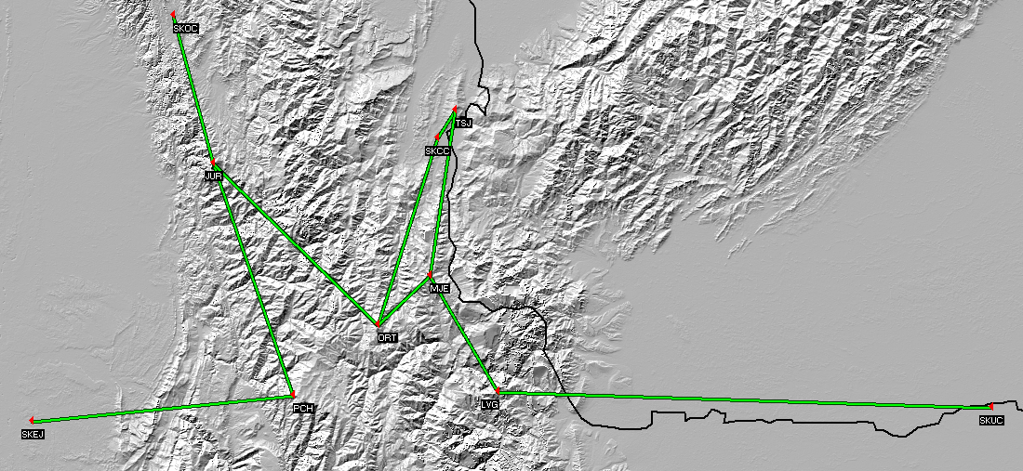

El contratista debe actualizar la licencia Serial No. LLD20349370 (INUe Cerro Jurisdicciones No. 1) para permitir Modulación Adaptativa y ODU 600 High Power (6 ODUs), actualmente la licencia soporta (2 ODUs). Se debe mantener la capacidad de 300 Mbps. El contratista debe actualizar la licencia Serial No. LLD20339337 (INUe Cerro Jurisdicciones No. 2) con Modulación Adaptativa y 100 Mbps. Se debe realizar revisión y cambio (si aplica) de RAC 30v3 por RAC 70v2 entre Cerro Jurisdicciones y Cerro Oriente.

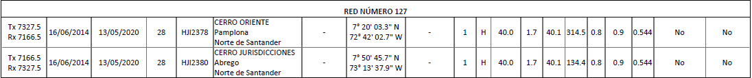

Suministro, instalación y puesta en servicio de ocho (8) RAC 70 v2 y ocho (8) ODU 600 v2 conforme a los parámetros de las redes No. 128 y No. 137. Cuatro (4) tarjetas RAC 70 v2 en Cerro Oriente, dos (2) tarjetas RAC 70 v2 en Cerro Mejue y dos (2) tarjetas RAC 70 v2 en Cúcuta. La distribución de las ODUs 600 v2 se realizará de la misma forma. El contratista debe realizar el cambio de los cableados RF de ambas redes por CNT-400 COMMSCOPE, conectores tipo N (50Ω) y los picoprotectores de línea (incluye Grounding Kits). La licencia Serial No. LLD20349369 (INUe Cerro Oriente) debe ser actualizada para permitir Modulación Adaptativa y ODU 600 High Power (6 ODUs), actualmente la licencia soporta (2 ODUs). Se debe mantener la capacidad de 300 Mbps. La licencia Serial No. LLD20349377 (INUe Cúcuta) debe ser actualizada para permitir Modulación Adaptativa y ODU 600 High Power (4 ODUs), actualmente la licencia soporta (2 ODUs). Se debe mantener la capacidad de 200 Mbps. La licencia Serial No. LLD20349371 (INUe Cerro Mejué) debe ser actualizada para permitir Modulación Adaptativa y ODU 600 High Power (6 ODUs), actualmente la licencia soporta (2 ODUs). Se debe mantener la capacidad de 300 Mbps. Se incluye el suministro de dos (2) antenas de 1,2 metros de diámetro y dos coupler en la banda de 7 GHz para la Red No. 128 – Cerro Oriente / Cerro Mejue.

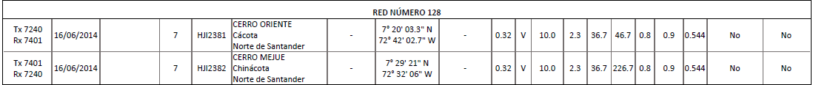

Suministro, instalación y puesta en servicio de cuatro (4) RAC 70 v2 y cuatro (4) ODU 600 v2 conforme a los parámetros de la Red No. 159. Dos (2) tarjetas RAC 70 v2 en Cerro Tasajero y dos (2) tarjetas RAC 70 v2 en Cerro Mejue. La distribución de las ODUs 600 v2 se realizará de la misma forma. El contratista debe realizar el cambio de los cableados IF por CNT-400 COMMSCOPE, conectores tipo N (50Ω) y los picoprotectores de línea (incluye Grounding Kits). La licencia Serial No. LLD20349375 (INUe Cerro Tasajero) debe ser actualizada para permitir Modulación Adaptativa y ODU 600 High Power (4 ODUs), actualmente la licencia soporta (2 ODUs). Se debe mantener la capacidad de 200 Mbps

Suministro, instalación y puesta en servicio de cuatro (4) RAC 70 v2 y cuatro (4) ODU 600 v2 conforme a los parámetros de la Red No. 194. Dos (2) tarjetas RAC 70 v2 en Cerro Mejué y dos (2) tarjetas RAC 70 v2 en Cerro La Virgen. La distribución de las ODUs 600 v2 se realizará de la misma forma. El contratista debe realizar el cambio de los cableados IF por CNT-400 COMMSCOPE, conectores tipo N (50Ω) y los picoprotectores de línea (incluye Grounding Kits). La licencia Serial No. LLD20349374 (INUe Cerro La Virgen) debe ser actualizada para permitir Modulación Adaptativa y ODU 600 High Power (4 ODUs), actualmente la licencia soporta (2 ODUs). Se debe mantener la capacidad de 200 Mbps. Se debe realizar el cambio de dos (2) antenas de 1,2 y dos (2) coupler conforme a los parámetros de la red. Se debe suministrar una ODU 600v2 (de alta) para enlace entre Cerro La Virgen y Arauca (Red No. 156)

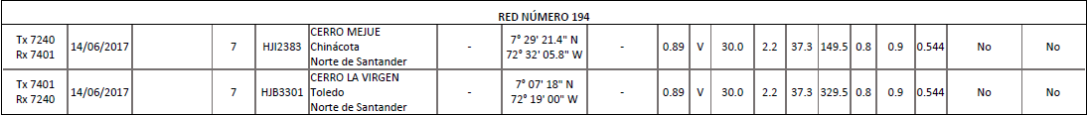

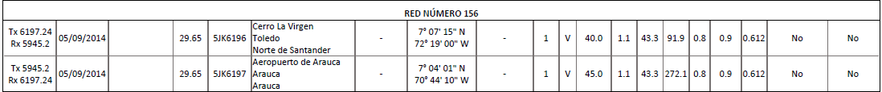

Suministro, instalación y puesta en servicio de ocho (8) tarjetas RAC 70 v2 y ocho (8) ODU 600 v2 conforme a los parámetros de las redes No. 154 y No. 155. Dos (2) tarjetas RAC 70 v2 en Cerro Jurisdicciones, cuatro (4) tarjetas RAC 70 v2 en Cerro Picacho y dos (2) tarjetas RAC 70 en Barrancabermeja. La distribución de las ODUs 600 v2 se realizará de la misma forma. Se deberá proporcionar cuatro (4) antenas de 1.8 metros, dos (2) antenas en la banda de 4 GHz y dos (2) antenas en la banda baja de 6 GHz, incluye cuatro (4) coupler con las mismas características de frecuencia de las antenas. Se deben proporcionar dos licencias así: una licencia de 100 Mbps con modulación adaptativa, más ODU 600 High Power (2 ODUs) y una licencia de 200 Mbps con modulación adaptativa, más ODU 600 High Power (4 ODUs). Se debe realizar la actualización de la licencia Serial No. LLD20339337 (INUe Cerro Jurisdicciones) de 50 Mbps a 100 Mbps, incluye modulación adaptativa.

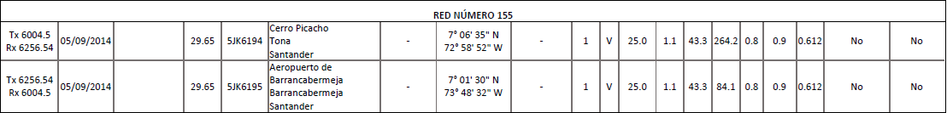

3.3.4 DIRECCIÓN REGIONAL CENTRO SUR (RI)

3.3.4.1 Las redes que serán intervenidas en la Dirección Regional Centro Sur son las siguientes:

No. | RED
1 | Red No. 191 Cerro Neiva – Cerro Perico
2 | Red No. 190 Cerro Perico – Cerro Manjui
3 | Red No. 208 Cerro Manjui – Girardot
4 | Red No. 209 Girardot – Espinal

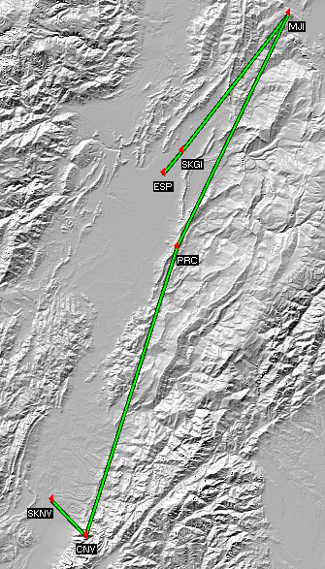

Para Cerro Neiva se requiere el suministro e instalación de una (1) ODU 600 v2 conforme al cuadro de características técnicas de la Red No. 191, incluye el cambio de la DAC GE por una DAC GE3 y suministro e instalación de un módulo FAN de 1U.

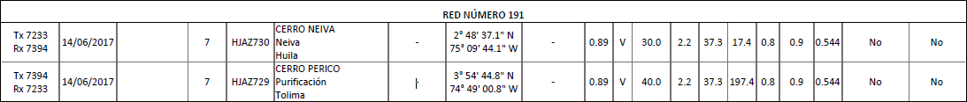

En Cerro Perico se requiere cambio de INUe que (incluye NCC, NPC y FAN). El contratista debe realizar la migración del chasis con los enlaces hacia Cerro Manjui y Cerro Neiva. Como elemento adicional se requiere un rectificador que proporcione como mínimo 96 horas de autonomía eléctrica según el cálculo del consumo del enlace. El rectificador debe ser gestionable. El contratista debe realizar el suministro e instalación del inversor de 2500VA/1800W, entrada 48 VDC, salida 120VAC +10%, -10%, 60 Hz, Incluye accesorios para su instalación y montaje. La solución debe ser implementada mediante un banco de baterías de 2 VDC o 12 VDC, tipo OPZV de placas tubulares, se debe proporcionar un repuesto del módulo de rectificación y un repuesto del módulo inversor.

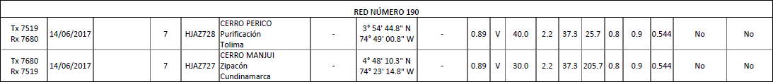

Para Cerro Manjui se requiere el suministro e instalación de una DAC GE3 en reemplazo de la DAC GE existente y suministro e instalación (incluye cables) de una tarjeta DAC 16xE1/DS1 v3.

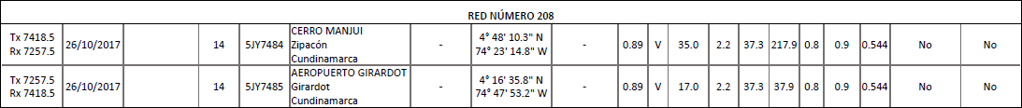

Suministro, instalación y puesta en servicio de cuatro (4) RAC 70 v2. Dos (2) tarjetas RAC 70 v2 en Girardot y dos (2) tarjetas RAC 70 v2 en Espinal.

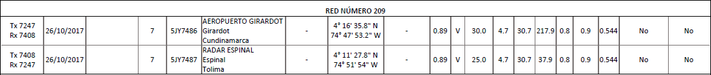

El contratista debe realizar acompañamiento y asistencia para el restablecimiento de los enlaces entre CGAC y Cerro La Viga.

3.3.5 DIRECCIÓN REGIONAL ORIENTE (RI)

3.3.5.1 Suministro, instalación y puesta en servicio de cuatro (4) RAC 70 v2. Dos (2) tarjetas RAC 70 v2 en Cerro El Tigre y dos (2) tarjetas RAC 70 v2 en Pompeya. De igual forma se debe suministrar una (1) antena de 1,2 metros de diámetro con coupler con dos (2) ODUs 600 v2 conforme al cuadro de características técnicas de la Red No. 170. El contratista debe realizar el cambio de los cableados RF de ambos extremos de la red por CNT-400 COMMSCOPE, conectores tipo N (50Ω) y los picoprotectores de línea (incluye Grounding Kits). Se debe realizar la unificación de las INUe en Cerro El Tigre. Se debe realizar la revisión del encale Puente Arimena – Cerro Venado (si aplica, cambiar ODU en falla) y suministrar un rectificador similar al instalado en Cerro Perico.

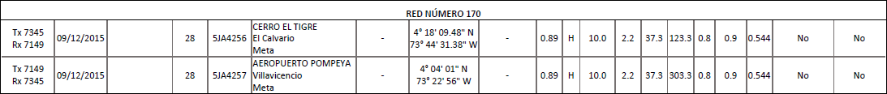

3.4 REPUESTOS

3.4.1 Se debe realizar el suministro de doce (12) tarjetas RAC 70 v2 como repuesto para los sistemas de microondas a nivel nacional.

3.4.1 Se debe realizar el suministro de seis (6) tarjetas NPC como repuesto para los sistemas de microondas a nivel nacional.

3.4.2 Se debe realizar el suministro de diez (10) tarjetas DAC GE3 como repuesto para los sistemas de microondas a nivel nacional.

3.4.3 Se debe realizar el suministro de siete (7) tarjetas DAC 16xE1/DS1 v3 (incluye cables) como repuesto para los sistemas de microondas a nivel nacional.

3.4.4 Se debe realizar el suministro de dos (2) módulos FAN 1U como repuesto para los sistemas de microondas a nivel nacional.

3.4.5 Se debe realizar el suministro de seis (6) módulos FAN 2U como repuesto para los sistemas de microondas a nivel nacional.

3.4.6 Se debe realizar la entrega de dos (2) tarjetas NCC como repuesto para los sistemas de microondas a nivel nacional.

3.4.7 Se debe realizar el suministro de cuatro (4) INUe (incluye FAN, NCC y NPC) como repuesto para los sistemas de microondas a nivel nacional.

3.4.8 Se debe realizar el suministro de cuatro (4) Licencias de 300 Mbps (incluye modulación adaptativa y High Power 6 ODUs) como repuesto para los sistemas de microondas a nivel nacional.

3.4.9 Se debe realizar el suministro de tres (3) Licencias de 200 Mbps (incluye modulación adaptativa y High Power 4 ODUs) como repuesto para los sistemas de microondas a nivel nacional.

3.4.10 Se debe realizar el suministro de tres (3) Licencias de 100 Mbps (incluye modulación adaptativa y High Power 2 ODUs) como repuesto para los sistemas de microondas a nivel nacional.

- COMPLEMENTARIOS

  - La Aeronáutica Civil es responsable de gestionar los permisos de acceso e informar a los Administradores de los Aeropuertos, Coordinadores de los Grupos de Soporte Técnico y al Departamento Conjunto de Comunicaciones (CGDJ6) del Comando General de Fuerzas Militares, según aplique.

  - El contratista debe suministrar las cedulas de ciudadanía, planilla de paz y salvo de salud, pensión, ARL y parafiscales, para que puedan intervenir los equipos en las instalaciones de la Aeronáutica Civil y Comando General de Fuerzas Militares. Así como diligenciar los Formatos establecidos por la AEROCIVIL y el CGFM.

  - El contratista debe presentar para el personal que realice trabajos en alturas las certificaciones vigentes del curso de trabajo seguro en alturas (nivel avanzado). Uno de los técnicos debe tener el curso coordinador de trabajo seguros en alturas.

  - El contratista previamente a la realización de las actividades de mantenimiento correctivo debe presentar al supervisor del contrato las certificaciones para tramitar los permisos correspondientes.

  - El contratista es responsable de disponer los elementos de protección contra caídas certificados y vigentes, además de los elementos de protección personal para los técnicos encargados de las labores de instalación de equipos.

  - El contratista es responsable de realizar un site survey para planificar la instalación de los sistemas.

  - El contratista debe iniciar las visitas de inspección previa a los sitios de instalación como máximo, un mes con posterioridad a la suscripción del acta de inicio del contrato.

  - El contratista debe dejar operando cada red con los parámetros autorizados por el MINTIC. En caso de que se deban realizar intercambio de las ODUs de sitios, el contratista debe realizar la labor sin costo adicional y programando la actividad para que el impacto operacional sea el mínimo posible.

- DOCUMENTACIÓN TÉCNICA

  - El contratista debe entregar la siguiente documentación al finalizar la intervención:

- Manuales del equipo en digital (según la versión actualizada).
- Esquema o diagrama general de la solución.
- Relación de trabajos realizados.
- Copias de restauración (backup) del sistema.

- ACCESORIOS E INSTALACIÓN

  - Los cableados que realice el contratista deben cumplir con el RITEL y RETIE.

  - Se deben suministrar los elementos y accesorios necesarios para garantizar el correcto funcionamiento de los equipos.

  - No se aceptan reclamos por parte del contratista con referencia a la necesidad de adquirir elementos para mantenimiento del sistema conforme a las necesidades de la Aeronáutica Civil.

  - El contratista debe realizar el dimensionamiento de elementos, accesorios y materiales necesarios para mantenimiento correctivo.

  - Todos los equipos deben ser instalados mediante tornillos, no se admite el uso de abrazaderas plásticas para la fijación.

  - Toda la infraestructura instalada debe quedar debidamente organizada, peinada y marquillada, cada cable que compone la solución debe estar perfectamente identificado.

  - La Aeronáutica Civil es responsable por entregar las aéreas y rack en sala técnica.

  - La Aeronáutica Civil entregará energía en DC en los sitios donde disponga sistemas de rectificación.

  - El contratista debe entregar kit que incluya dos (2) herramientas de crimpado (crimping tool) para cable coaxial RG59, dos (2) herramienta de corte y pelado (strip tool) para cable coaxial RG59. El cabezal de la herramienta de crimpado debe tener diámetros de .278, .255, .068 y .042.

  - El contratista debe entregar dos (2) bobinas de cable coaxial BENDEL, 75 Ohm SDI Coax, RG-59, 20 AWG Solid BC, Foil + 95% TC Braid, PVC Jkt,CMR (Ref. 1505A) con una distancia mínima de 300 metros. Incluye 100 pares de conectores BNC (Amphenol) a 75 Ω.

  - En los casos en los que se requiera, el contratista debe suministrar e instalar los soportes para instalación de antenas o elementos para la fijación de estas.

- CONTROL DEL PLAZO DE EJECUCIÓN

  - Para controlar el plazo de ejecución, la Aeronáutica Civil solicita que sea presentado el CRONOGRAMA DE ACTIVIDADES, el cual deberá ser entregado a los cinco (5) días hábiles siguientes a la suscripción del acta de inicio.

  - El Cronograma de Actividades debe venir acompañado del diagrama GANTT.

  - El contratista debe definir las actividades del proyecto, duración de la actividad, fecha de comienzo, fecha de fin y establecer relaciones entre las actividades, calcular las holguras y ruta crítica.

  - El supervisor debe revisar y aprobar el cronograma en un término de cinco (5) días hábiles siguientes a la presentación. Una vez aprobado el cronograma de actividades del contrato, no puede ser modificado, salvo cualquiera de los siguientes hechos:

- Por solicitud del Contratista. Tal solicitud debe estar debidamente justificada y en todo caso estará sujeta a la aprobación de la Aeronáutica Civil. La solicitud podrá ser aceptada o rechazada.
- Por orden escrita de la Entidad, la cual podrá ser de simple modificación de las actividades de instalación del sistema, motivado principalmente por el impacto que puedan tener algunas de ellas sobre la operatividad del aeropuerto, estación aeronáutica o afectación del servicio.

  - Las modificaciones al cronograma de actividades del proyecto que se produzcan de acuerdo con lo anterior deben concretarse en forma inmediata en un cronograma actualizado que será entregado dos días hábiles siguientes al cambio.

  - Los plazos de ejecución solo podrán ser modificados mediante prorrogas o suspensiones en los casos que se enmarquen en la Ley.

  - Es obligación del contratista presentar debidamente soportado y con la antelación pertinente la justificación de la solicitud de prórroga o suspensión y anexar los ajustes al Cronograma de Actividades del Proyecto, con las respectivas modificaciones, el cual servirá de base para el control del plazo de ejecución de las actividades.

- INFORMES Y NOTAS SOBRE LA EJECUCIÓN DEL CONTRATO

  - Se advierte que el contratista debe tener en consideración las normas de seguridad y salud en el trabajo, protocolos de bioseguridad establecidas por la Aeronáutica Civil y terceros.

  - Todo el personal que realice trabajos de alturas debe estar debidamente certificado (vigente a la fecha de los trabajos).

  - Los costos en los que incurra el contratista para recibir los permisos son a su cargo.

- LIMPIEZA GENERAL

  - El contratista, durante las labores de mantenimiento del sistema, debe al final de cada jornada de trabajo dejar limpia el área de todo material extraño a fin de prevenir posibles daños o accidentes en los equipos existentes o las personas que puedan transitar o laborar dentro de las áreas de trabajo.

  - Al finalizar las labores de mantenimiento el contratista debe hacer una limpieza general del área de trabajo.

  - El contratista debe efectuar el manejo adecuado de los desechos y material remanente de su instalación, se debe dar la disposición adecuada del material sobrante.

- PERSONAL DEL CONTRATISTA

  - El personal contratista debe estar debidamente identificado (Carné)

  - El personal contratista debe portar los elementos de protección personal y elementos de protección contra caídas cuando sus laboras así lo requieran.

  - Todo el personal del contratista y contratista debe tener certificación vigente y reciente del fabricante para el manejo, instalación, configuración de los equipos ofertados y que sean instalados.

- SERVICIOS DE MANTENIMIENTO, ACTUALIZACIÓN Y CONSERVACIÓN

  - Durante el plazo de ejecución el contratista debe realizar la actualización, instalación, pruebas, mantenimiento, conservación entrenamiento y puesta en servicio de los radioenlaces por microondas descritos para cada una de las regionales.

No. | RED – NORORIENTE
1 | Red No. 127 Cerro Oriente (ORT) – Cerro Jurisdicciones (JUR)
2 | Red No. 128 Cerro Oriente – Cerro Mejué (MJE)
3 | Red No. 137 Cerro Oriente – Cúcuta (SKCC)
4 | Red No. 154 Cerro Jurisdicciones – Cerro Picacho (PCH)
5 | Red No. 155 Cerro Picacho – Barrancabermeja (SKEJ)
6 | Red No. 156 Cerro La Virgen (LVG) – Arauca (SKUC)
7 | Red No. 159 Cerro Tasajero (TSJ) – Cerro Mejué
8 | Red No. 194 Cerro Mejué – Cerro La Virgen
No. | RED – CENTRO SUR
9 | Red No. 190 Cerro Perico – Cerro Manjui
10 | Red No. 191 Cerro Neiva – Cerro Perico
11 | Red No. 208 Cerro Manjui – Girardot
12 | Red No. 209 Girardot – Espinal
No. | RED – ORIENTE
13 | Red No. 170 Cerro El Tigre – Pompeya

  - El contratista debe realizar, para cada una de las redes objeto de intervención, el ajuste de niveles o apuntamiento de los radioenlaces, con la finalidad de optimizar el desempeño del RSL y Margen de Desvanecimiento del enlace.

  - El contratista debe verificar, ajustar o realizar el cambio de todas las acometidas eléctricas (DC) para la adecuada operación de los radioenlaces.

  - Los radioenlaces deben tener activa la función de ACM y ATPC disponible y activa.

  - Todos los equipos, tarjetas, antenas y cables que sean desmontados por el Contratista, deben ser entregados en el Almacén General de la Aeronáutica Civil ubicado en la ciudad de Bogotá D.C., terminal Simón Bolívar, Avenida El Dorado 103-08.

  - El contratista debe realizar el encintado de todas las conexiones de RF con cinta vulcanizada 3M y cinta aislante 3M, además de colocar amarres plásticos en los extremos del encintado para evitar el acceso de agua en las interconexiones de RF, para conservar los parámetros de potencia y señal.

  - El contratista debe suministrar, en caso de requerirse, los cables y paneles de E1.

  - El contratista debe realizar la actualización del software de las ODU de cada uno de los radioenlaces.

- PRUEBAS DE ACEPTACIÓN EN SITIO - SAT

  - Con posterioridad al mantenimiento de los radioenlaces por microondas se procederá a efectuar un seguimiento de la estabilidad del enlace mediante el sistema de gestión PROVISION®. Este seguimiento se dará por tres (3) días y durante el plazo de ejecución del contrato.

  - La Entidad, junto con el contratista, verificarán el adecuado funcionamiento de los sistemas, lo cual quedará consignado en el Acta de Recibo Final.

  - Cuando se requiera el contratista debe sufragar los viáticos (según decreto vigente) y transporte para la persona designada para el acompañamiento a los sitios de instalación.

  - Al finalizar los trabajos y con el resultado de las pruebas SAT, el contratista debe presentar un informe por cada sitio donde se presenten detalladamente las actividades realizadas, la información de los equipos y accesorios instalados con los registros fotográficos.

- ENTRENAMIENTO EN SITIO – OJT

  - Un especialista en los equipos certificado por la fábrica debe realizar el entrenamiento al personal técnico de la Aeronáutica Civil con el objeto de garantizar la mantenibilidad y operación de los sistemas que sean instalados.

  - El entrenamiento consiste en un curso teórico-práctico de los equipos instalados.

  - El contratista debe disponer, para el entrenamiento, las herramientas necesarias para impartir el curso (video beam, portátil, marcadores).

  - El contratista debe disponer, para el entrenamiento, sus propios equipos con la finalidad de desarrollar las prácticas de laboratorio y entrenamiento. La AEROCIVIL no dispondrá equipos para el entrenamiento del personal.

  - El curso será impartido en el CGAC de 8:00 a.m. a las 12:00 y de 13:00 a las 17:00 p.m.

  - La intensidad horaria del curso es de ocho (8) horas por día, durante tres (3) días.

  - El contratista debe suministrar dos (2) refrigerios por día, durante el desarrollo del curso para cada uno de los participantes.

  - El curso será impartido para un mínimo de doce (12) funcionarios, seis (6) funcionarios por curso. Es decir, dos (2) cursos. Los cupos serás distribuidos así:

- Cuatro (4) cupos Grupo Regional Mantenimiento Sistemas de Navegación Aérea – Dirección Regional Nororiente
- Cuatro (4) cupos Grupo Regional Mantenimiento Sistemas de Navegación Aérea – Dirección Regional Centro Sur
- Cuatro (4) cupos de la Dirección de Telecomunicaciones y Ayudas a la Navegación Aérea

  - El contratista debe sufragar los costos de la logística de movilización de cuatro (4) funcionarios, los serán informados por parte de la Dirección de Telecomunicaciones.
  - El contratista debe suministrar el material del curso en una USB.

  - El idioma utilizado para el programa de entrenamiento será el español; en el caso que se utilice un idioma extranjero, el contratista tiene la obligación de suministrar el traductor para el desarrollo de la actividad.

  - El contratista debe realizar una evaluación del teórica y práctica del sistema al personal técnico asistente y certificar junto con la fábrica al personal que supere satisfactoriamente la evaluación.

  - El contratista debe presentar un informe con el resumen de la realización del curso, sus participantes, contenido y resultados de la capacitación, este documento debidamente aprobado por el supervisor.

- GARANTÍA TÉCNICA

El contratista se obliga a dar cumplimiento a las disposiciones establecidas en los artículos 932 y 933 del Código de Comercio, Ley 1480 de 2011, Decreto 735 de 2013 y demás normas que lo modifiquen o adicionen.

El contratista se obliga a cumplir con la totalidad de las garantías técnicas exigidas en el pliego.

La garantía técnica ofertada debe ser avalada por el fabricante mediante una certificación.

El contratista debe garantizar una garantía técnica de dos (2) años de calidad y correcto funcionamiento sobre los bienes suministrados.

El contratista debe suministrar un año (1) año de garantía sobre los servicios suministrados.

- VIDA ÚTIL DEL SISTEMA

  - El fabricante debe garantizar una vida útil por un tiempo mínimo de ocho (8) años, en los cuales se debe garantizar el suministro de repuestos del producto ofertado.

- SOPORTE TÉCNICO EN CASO DE FALLA

  - El contratista debe entregar un plan de garantías cinco (5) días hábiles después de firmarse el acta de inicio.

  - El contratista debe disponer de personal calificado para brindar soporte técnico y atención de las fallas para las sedes contratadas.

  - El control y seguimiento de las fallas o reportes se realizará con apertura de casos individuales.

  - El contratista debe coordinar todos los aspectos logísticos con el fin de superar la falla en un tiempo no mayor a 72 horas, cuando el sistema opere 1 + 0, y un tiempo inferior a 24 horas cuando se encuentre fuera de servicio.

  - De requerirse el fabricante debe suministrar asistencia técnica de forma telefónica o remotamente.

  - En caso de presentarse una falla, se generará la apertura del reporte o el caso, el cual debe incluir el nombre del sitio que corresponde y el evento o falla que se registra.

  - La Aeronáutica Civil es responsable de gestionar los permisos de acceso e informar a los administradores de los aeropuertos o jefes de soporte técnico.

  - Se debe suministrar las cédulas de ciudadanía, planilla de paz y salvo de salud, pensión, ARL y parafiscales, para que puedan intervenir los equipos en las instalaciones de la Aeronáutica Civil.

  - El contratista debe entregar en su propuesta, el procedimiento en caso de falla indicando el detalle del procedimiento a seguir, las personas, números telefónicos y correos electrónicos a contactar.

  - El contratista debe presentar mediante certificación del representante legal el flujograma para que el personal técnico de la Aeronáutica Civil notifique fallas, novedades o eventos que afecten la operación de los equipos, datos tales como:

- Número Celular
- Número Fijo
- Correo Electrónico

- MANTENIMIENTO CORRECTIVO

  - El servicio de mantenimiento correctivo debe ser prestado por el contratista.

  - El servicio de soporte debe incluir atención, corrección de incidentes y consultas a través de llamadas telefónicas, correo electrónico, sesiones remotas y atención en sitio en horario hábil y no hábil, las 24 horas del día.

  - En caso de un daño en alguno de los equipos objeto del presente contrato se debe realizar el cambio en máximo 72 horas para los que estén ubicados en la sede principal de la Aeronáutica Civil (CGAC), y en máximo 7 días para los equipos que estén fuera de Bogotá. Cuando los repuestos requeridos para el mantenimiento correctivo deban ser importados, se otorgará un tiempo de 45 días.

  - Los mantenimientos correctivos no deben generar costos adicionales en la contratación.

  - La Aeronáutica Civil puede informar vía e-mail cuando se presente una falla o deficiencia en el correcto funcionamiento de los equipos.

  - El contratista debe realizar el desplazamiento del personal técnico encargado de realizar el mantenimiento correctivo en el sitio.

  - El contratista es responsable de realizar el diagnóstico definitivo para superar la falla técnica.

  - De ser necesario, el contratista debe realizar el remplazo de las partes defectuosas hasta recuperar la operación del sistema y restablecer el servicio.

  - Al finalizar la intervención, el contratista debe presentar un informe detallado de las actividades y procedimientos realizados en el sitio.

  - Todos los elementos que sean requeridos para la reparación de un equipo defectuoso serán provistos por el contratista sin costo adicional para la Aeronáutica Civil, al igual que los viáticos y demás costos que generen este tipo de servicios.

- CONTROL DEL MANTENIMIENTO

  - El mantenimiento correctivo será controlado por medio de los reportes de mantenimiento.

  - El informe de intervención debe ser entregado a la Aeronáutica Civil en dos (2) días hábiles siguientes a la finalización de visita.

  - Es imprescindible que las labores se realicen en presencia del personal técnico de la Aeronáutica Civil que se encuentra atendiendo la estación o aeropuerto.

  - Los reportes deben ser presentados por el contratista con la siguiente información: Sitio que se intervino, fecha de comienzo y fecha de fin, hora de entrada y salida en que se realiza el servicio, el nombre del técnico o ingeniero que atendió el servicio, relación de los trabajos realizados e instrumentación utilizada, conclusiones, personal de Aeronáutica Civil presente, y demás notas y observaciones necesarias.

  - Previamente a la intervención se deben realizar las coordinaciones pertinentes de las labores con el personal técnico de la Aeronáutica Civil.

